深圳大学本科毕业论文（设计）开题报告
题 目 | 基于Web的个人信息融合系统的设计与实现
学生姓名 | 冯德兵 | 学号 | 030516100877 |  | 专业 | 计算机科学与技术
学 院 | 计算机与软件学院 | 指导教师 |  | 庄华
本选题的意义及国内外发展状况：

意义：
个人信息管理是将个人信息用信息化技术进行管理，以帮助个人提升工作效率，整合自己的信息资源，提高个人的竞争力。它是一种新的管理理念和方法，能将个人拥有的各种资料、随手可得的信息变成更有价值的知识，最终有利于自己的工作和生活，通过个人信息管理，人们可以养成良好的学习习惯，增强信息素养，完善自己的专业知识体系，提高自己的能力和竞争力，为实现个人价值和可持续发展打下坚实的基础。
随着移动互联网和5G等现代信息技术的快速发展把人类带入了海量应用时代，在我们生活、工作和学习的过程中产生各种与个人息息相关的数据，在面对如此多的各个方面的个人信息数据时，如何科学高效地管理个人信息和将这些来自各个平台与应用的个人信息进行科学地有机地整合在一起，来提升我们的生活质量和学习工作的效率。正是撰写此文的意义所在。

国内外发展状况：

一、发展比较迅速和宽泛，主要集中个人信息管理系统，缺乏针对各个方面的深入研究与应用。
目前个人信息管理（PIM）在国内外发展的比较迅速和宽泛，研究热点主要涵盖了ＰＩＭ的基本概念、信息整合和增强、信息检索、信息安全、语义桌面、个人信息空间、个人信息管理工具、个人信息管理系统、移动环境下的个人信息管理等 ９个主要方面。市场上存在一些有特色的个人信息管理软件。虽然近年来针对个人信息管理的全球研讨会在不断地进入讨论和创新，但是针对各个子领域的应用研究比较缺乏。因此深入研究个人信息管理的各子领域研究的大有可为。

研究内容：

- 个人信息的管理和整合的概念介绍

个人信息管理系统通过软件工具对个人信息从产生并获取、分类并记录、维护与变更、分析与使用等方面进行的全过程管理活动，虽然我们每个人在社会上的分工不同，角色不同，产生的信息和需要获得的信息不同，但对于个人信息管理却有着很多相同之处，如对工作计划和时间的管理，可以采用GTD方法，对于个人目标管理可以使用MBO理念，而对于日常理财的收支就直接流水记账了，所以个人信息管理是方法和效率的运用。
个人信息整合就是对个人所有的信息资源进行有效地管理，使大量零散的个人信息更加集中有序，消除个人信息孤 岛，解决数据不共享、应用不集成等问题，实现真正意义上的信息集成和利用。

- 基于Web的个人信息管理系统设计与开发

该系统实现一个展示给用户浏览常用功能的前台展示部分和一个后台管理模块。
后台管理各个模块的数据信息，支持自定义数据管理，方便维护并容易扩展。前台展示部分展示给用户常用功能和根据数据分析得出来的建议。下图是本系统业务架构框架图：

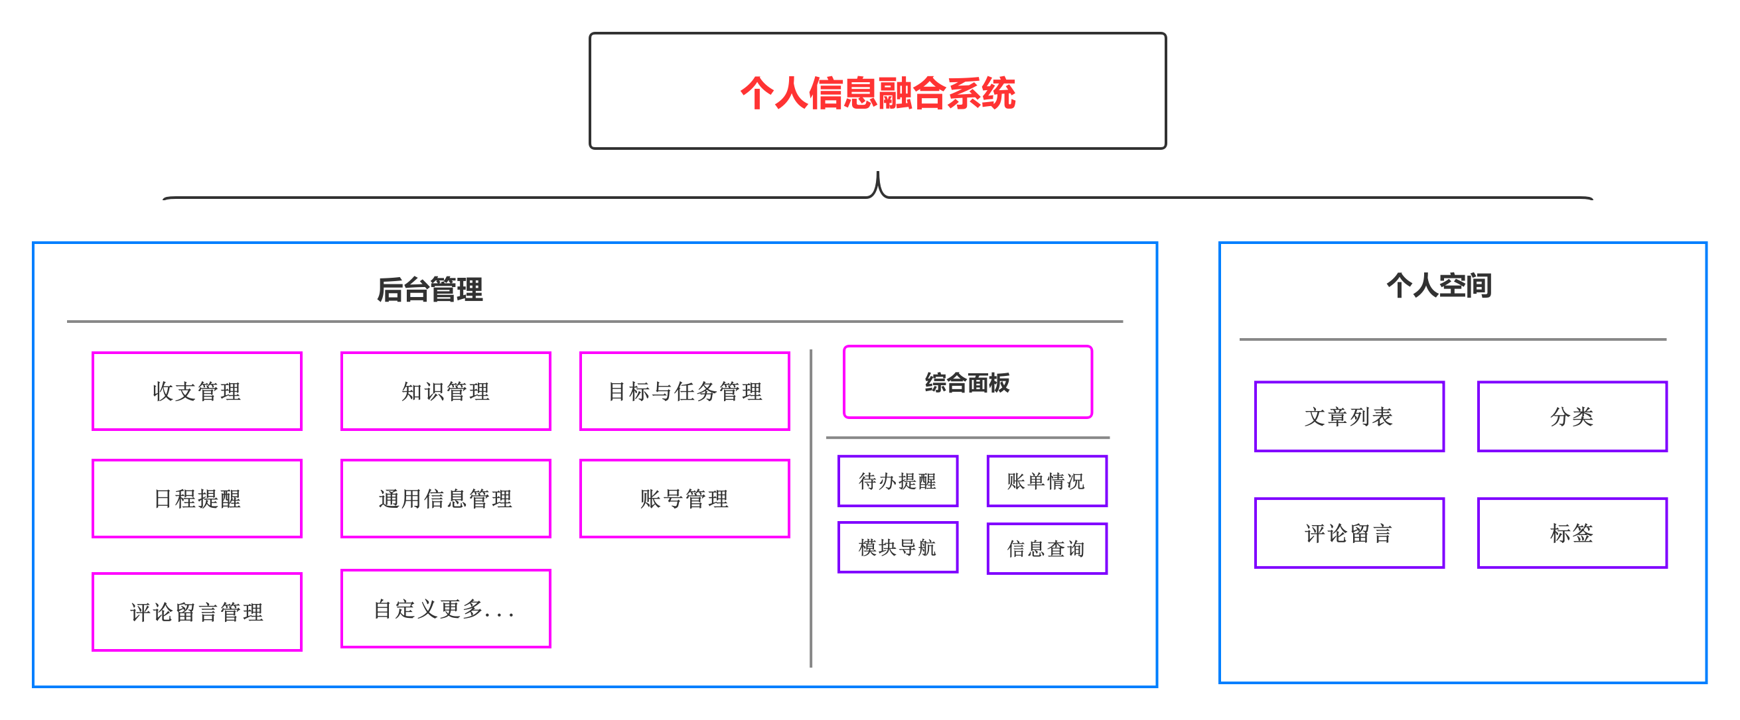

三、开发技术情况

系统运行支持windows、linux、mac等各种操作系统。
服务器端开发的技术选择的是PHP最流行的框架Laravel框架 + 数据库MySQL,浏览器端是基于JavaScript的Vue框架。

研究方法、手段及步骤：

- 了解个人信息管理与整合系统的需求，研究系统的功能和系统模块体系；
- 浏览相关论文，查看相关技术书籍；
- 了解其他相关系统的平台架构；
- 增强技术PHP，Lavarevel，MySQL ，JavaScript等技术内功修炼；
- 设计概要图以及系统接口；
- 系统程序开发；
- 解决开发过程中遇到问题；
- 系统测试；
- 完成系统。
参考文献：

- 从国际个人信息管理专题研讨会（ISPIM）看当前个人信息管理研究的热点[C]. 占南、谢阳群、汪传雷
- https://wiki.mbalib.com/wiki/%E4%B8%AA%E4%BA%BA%E4%BF%A1%E6%81%AF%E7%AE%A1%E7%90%86（个人信息管理.维基百科）
- https://baike.baidu.com/item/%E4%B8%AA%E4%BA%BA%E4%BF%A1%E6%81%AF%E7%AE%A1%E7%90%86%E7%B3%BB%E7%BB%9F/7122794?fromtitle=%E4%B8%AA%E4%BA%BA%E4%BF%A1%E6%81%AF%E7%AE%A1%E7%90%86&fromid=23721642&fr=aladdin(个人信息管理.百度百科)
- 信息系统开发与管理[M]. 刘世峰主编 机械工业出版社出版
- 管理信息系统[M]. 杨一平马慧主编 经济科学出版社出版
- 信息资源管理[M]. 武刚主编 机械工业出版社出版 118 - 119
- 软件开发流程与项目管理[M] 邹承俊，张瑾主编 中国水利水电出版社出版
- https://developer.mozilla.org/zh-CN/docs/Web（web开发技术）
- https://zh.wikipedia.org/wiki/PHP（PHP维基百科）
- 基于云平台的个人信息管理系统的设计与实现. 钟承硕士论文 华中科技大学 2014
- https://blog.csdn.net/weixin_43951932/article/details/88970510#_Toc533170026（个人信息管理系统的设计与实现）
- https://learnku.com/laravel/wikis（Laravel中国）

学生签名：

年 月 日
指导教师意见：

签名：
院系领导意见：

签名：
年 月 日

